校庆演出剪影
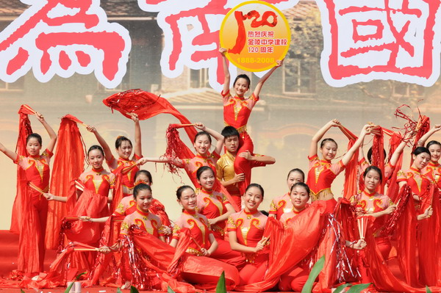
欢庆歌舞迎校庆
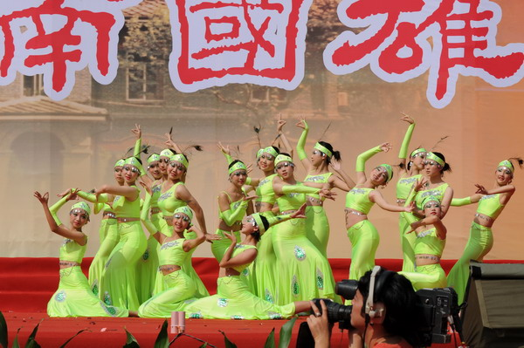
学生表演孔雀舞
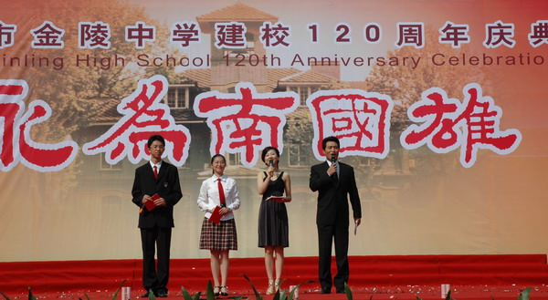
新老校友同台主持演出
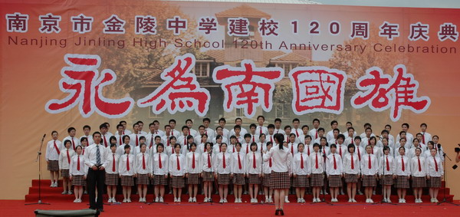
沈阳老师领唱、学生合唱《创造之歌》

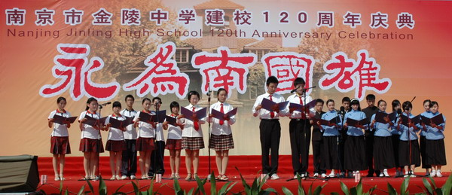
学生朗诵诗歌《祝福母校》

